COTIZACIÓN VIAJE A SAN ANDRÉS ISLA
13/07/2024
En el presente documento se realiza el desarrollo de la cotización al viaje aéreo a San Andrés Isla desde Bogotá, anexando la información pertinente para el turista. El producto incluirá lo siguiente:
Incluye:
- Tiquetes aéreos Bogotá-San Andrés y San Andrés-Bogotá.
  - Vuelo en horas de la mañana ida / Vuelo en horas de la tarde o noche regreso.
- Maleta de mano o mochila.
- Traslados aeropuerto-hotel-aeropuerto en San Andrés.
- 4 noches y 5 días de alojamiento en el Hotel Americas, ubicado parte central de la isla a 4 cuadras de la playa con piscina y WIFI.

- Combo tours:
  - Paseo vuelta a la isla en chiva con parada en el museo del coco, la piscinita, cueva Morgan, hoyo soplador (no incluye el ingreso a los sitios descritos).
  - Paseo en lancha cayo acuario donde puedes disfrutar de avistamiento de peces y arrecifes en una zona totalmente natural y cristalina, también disfrutará de sitios reserva natural y playas de Rocky Cay, sitio donde se puede caminar o nadar hasta el buque encallado (no incluye servicio de careta y almuerzo).
  - Paseo Tour por la bahía con recreación y animación, música y DJ en el cual se disfrutará del paisaje del mar de los siete colores y las hermosas vistas de San Andrés (no incluye bebidas en la embarcación).

- Tarjeta de asistencia médica.
- Alimentación: 4 desayunos, 4 almuerzos y 4 cenas, bebidas en horarios establecidos por el hotel y de acuerdo a sus políticas.
- Seguro de viaje.
- Valor por persona: $1.890.000

Pax | Valor
2 | $1.890.000
Total | $3.780.000
- Inicio de reserva con el 50% por pasajero y 20 días antes del viaje pago total.
- Tarifa válida para temporada baja.
No incluye:
- Tarjeta de entrada a la isla ($137.000 por persona).
- 1 almuerzo ($40.000 por persona).
- Impuesto ecológico.
- Check-in en el aeropuerto.
- Servicios no especificados.
- Ingreso a sitios turísticos visitados en la vuelta a la isla en chiva (aprox. $55.000 por persona).
TENER EN CUENTA: Aceptada la cotización, realizar el envío de la siguiente información: nombres completos, número de identificación, fecha de nacimiento.
Información para transacción:
- Luis Alberto Duarte Molina C.C. 79.538.678
- Cuenta de ahorros Bancolombia: 38475725821
- NEQUI / DAVIPLATA: 311 5815159
Cotización realizada por Turismo Guacana,
Gabriel Cabrera
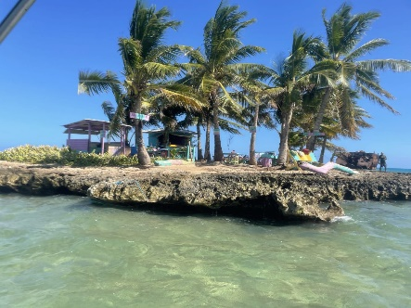
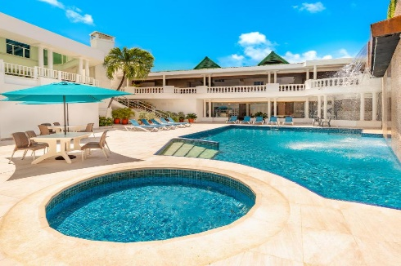
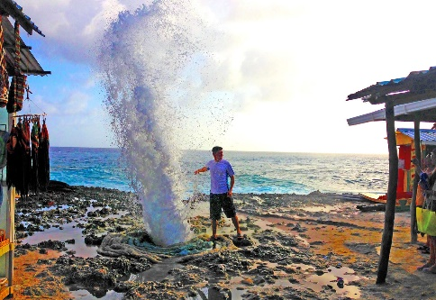
Cel: 3108628246

